# PHẦN I

## Bài 1 (2 điểm)

* 1. Đây là mô hình phát triển nào ?

- Mô hình phát triển Scrum.

1.2 Những dự án như thế nào nên áp dụng mô hình này ? Nêu ưu nhược điểm của mô hình.

Mô hình Scrum thích hợp cho các dự án có đặc điểm sau:

* Dự án có yêu cầu phức tạp và thường xuyên thay đổi.
* Dự án có sự tương tác thường xuyên với khách hàng hoặc người dùng cuối.
* Dự án có nhiều yêu cầu không xác định rõ ràng từ đầu.
* Dự án có nhóm phát triển nhỏ (từ 5-10 người).

**Ưu điểm của mô hình Scrum**:

1. **Tính linh hoạt cao**: Scrum cho phép thích ứng nhanh chóng với các thay đổi yêu cầu.
2. **Tăng tốc độ phát triển sản phẩm**: Công việc được phân chia thành các Sprint ngắn hạn, giúp tăng tốc độ phát triển sản phẩm.
3. **Tính minh bạch**: Các thông tin liên quan tới quá trình phát triển được minh bạch hóa, giúp mọi người trong nhóm có đủ thông tin cần thiết để tiến hành các quyết định.
4. **Giảm thiểu chi phí thất bại**: Nếu một dự án Scrum thất bại, nó thất bại sớm hơn và nhanh hơn so với dự án theo mô hình Waterfall[5](https://agilebreakfast.vn/10-loi-ich-chinh-cua-scrum/).
5. **Tăng sự hài lòng của khách hàng**: Khi mọi người trong nhóm làm việc hết khả năng của mình và liên tục điều chỉnh dựa trên phản hồi, có thể tạo ra các sản phẩm và giải pháp được khách hàng ưa chuộng.

**Nhược điểm của mô hình Scrum**:

1. **Yêu cầu sự cam kết cao từ các thành viên**: Scrum đòi hỏi sự cam kết cao từ các thành viên trong nhóm, cả về thời gian lẫn công sức.
2. **Khó áp dụng cho các dự án lớn**: Khi dự án có quy mô lớn, việc quản lý và điều phối công việc giữa các nhóm Scrum trở nên phức tạp.
3. **Cần sự tự giác cao từ các thành viên**: Mô hình Scrum yêu cầu các thành viên trong nhóm phải tự giác và tự quản lý công việc của mình. Nếu không, hiệu quả công việc sẽ giảm.
4. **Rủi ro về chất lượng sản phẩm**: Do Scrum tập trung vào việc hoàn thành sản phẩm theo từng Sprint, nếu không quản lý kỹ, có thể dẫn đến việc chất lượng sản phẩm không được đảm bảo.

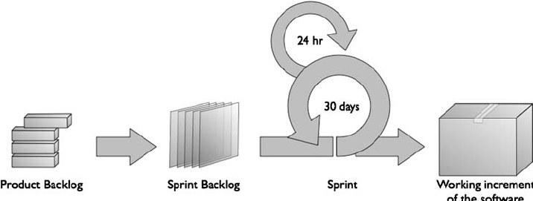

## Bài 2 (2 điểm)

Dựa vào hình các nhóm hãy nêu các khái niệm của :

* Product Backlog
* Sprint Backlog
* Sprint Planning
* Sprint Review
* Sprint Retro
* Daily Meeting

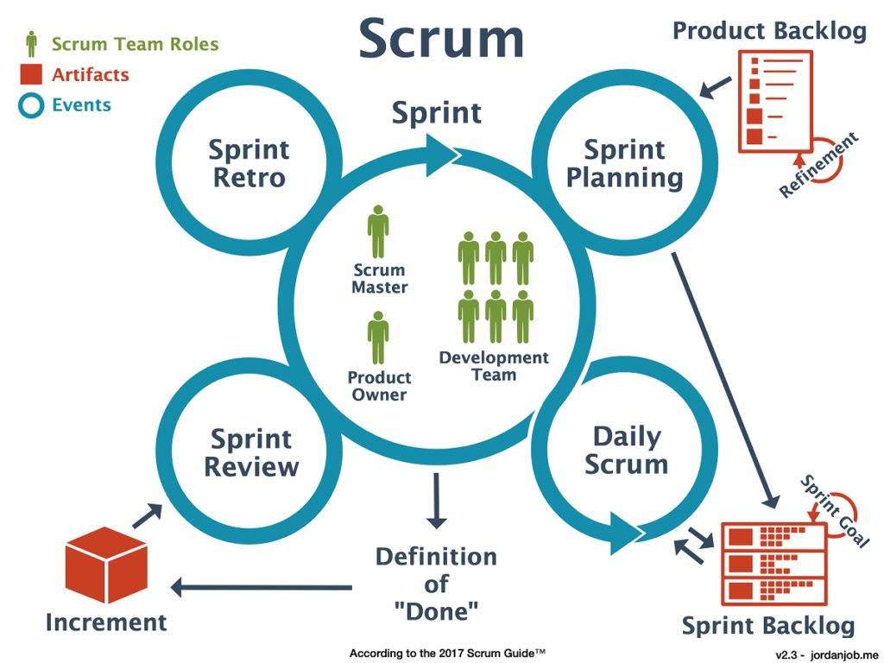

1. **Product Backlog**: Đây là một danh sách được sắp xếp theo thứ tự của những gì cần thiết để cải thiện sản phẩm. Nó là nguồn duy nhất của công việc được thực hiện bởi nhóm Scrum. Các mục trong Product Backlog có thể được làm xong bởi nhóm Scrum trong một Sprint được coi là đã sẵn sàng để lựa chọn trong một sự kiện Sprint Planning.
2. **Sprint Backlog**: Đây là một kế hoạch do và cho các nhà phát triển. Nó là một hình ảnh thời gian thực, rõ ràng về công việc mà các nhà phát triển dự định hoàn thành trong Sprint để đạt được Mục tiêu Sprint.
3. **Sprint Planning**: Đây là một sự kiện trong Scrum xác định những gì có thể được giao trong Sprint sắp tới và cách công việc đó sẽ được thực hiện. Sprint Planning được thực hiện với sự hợp tác của toàn bộ nhóm Scrum.
4. **Sprint Review**: Mục đích của Sprint Review là để kiểm tra kết quả của Sprint và xác định các điều chỉnh trong tương lai. Nhóm Scrum trình bày kết quả công việc của họ cho các bên liên quan chính và tiến trình hướng tới Mục tiêu Sản phẩm được thảo luận.
5. **Sprint Retro (Sprint Retrospective)**: Mục đích của Sprint Retrospective là lên kế hoạch các cách để tăng chất lượng và hiệu quả. Nhóm Scrum kiểm tra cách Sprint cuối cùng diễn ra liên quan đến cá nhân, tương tác, quy trình, công cụ, và Định nghĩa của Hoàn thành.
6. **Daily Meeting (Daily Standup)**: Đây là một cuộc họp ngắn, thông thường chỉ kéo dài 15 phút, nơi mà một nhóm cùng nhau cập nhật thông tin về tiến trình và rắc rối của công việc. Cuộc họp thường được tổ chức vào cùng một thời điểm và nơi mỗi ngày, sử dụng một định dạng như Ba Câu hỏi của Scrum hoặc stand-up của Extreme Programming.